21-04-2020

Guias de practicas profesionalizantes

Estuve haciendo las guias de introducción y proyectos institucionales. Sacando la información de los pdf correspondientes que nos pasaron los profesores.

22-04-2020

Estuvimos viendo videos de git con el grupo y testeamos varias cosas. Como crear el repositorio, añadir personas, commit, push, pull, branches, etc.

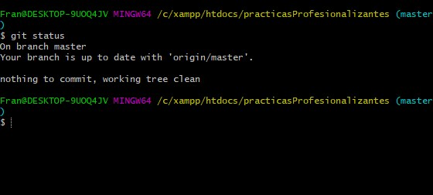

29-04-2020

Estuvimos viendo video tutoriales de codeigniter en el grupo. Vimos desde la base hasta como crear bases de datos.

Realizamos algunas pruebas también.

<https://www.youtube.com/watch?v=ChPw-r6ewQs&t=7s>

06-05-2020

Termine las guias de practicas profesionalizantes utilizando los pdf que mandaron los profes.

12-05-2020

Realizamos un trello para poder tener las tareas mas organizadas. Lo dividimos en 3 partes principales:

Diseño básico: maquetado de todas las paginas que vayamos a utilizar

Backend: Todo lo relacionado con base de datos.

Diseño completo: Todo el diseño frontend de la pagina.

